题目：现在有两个表，成绩表和信息表

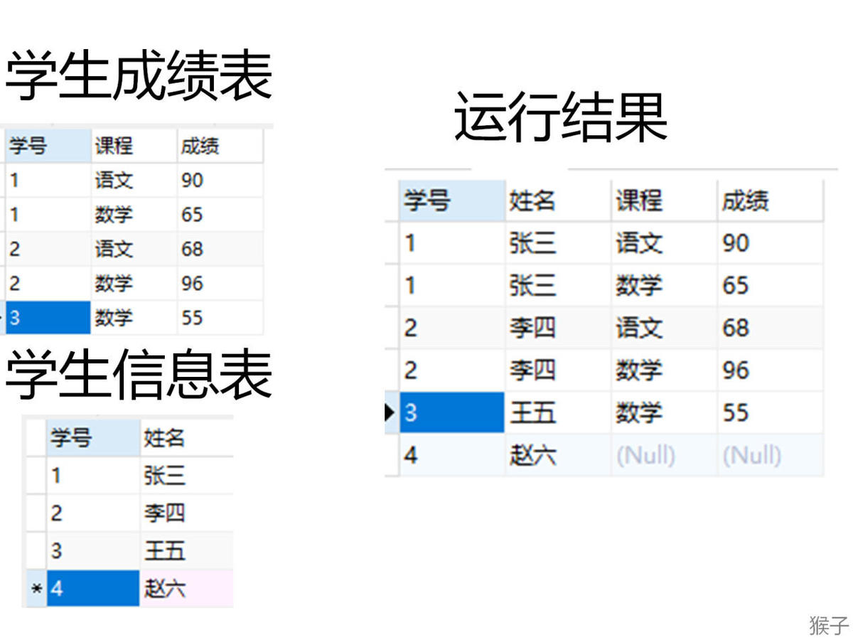

现在需要得到学号，姓名，课程和成绩

分析：这是一个多表查询问题

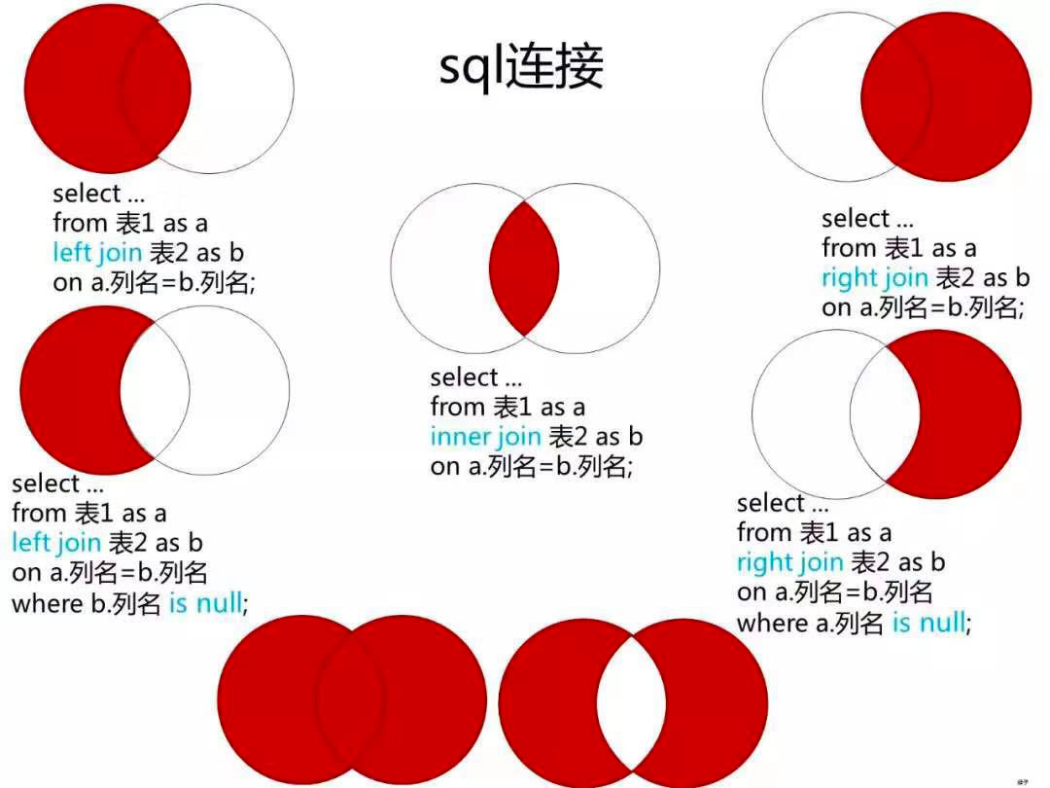

left join保留left join左边表的全部数据，即左边表数据全部显示，右边的数据满足条件的会显示；左表中的数据若没有匹配到右表，那么值是null；所以where 右表 is null，就可以只保留 匹配到的，左右表都能对应上的数据；on 左表.xx=右表.xx是用来筛选右表的数据，where可以同时影响左右表

具体: https://blog.csdn.net/qq_41953872/article/details/102805907

现在分析是用左联结还是右联结，题目要求“所有学生”，而“所有学生”在“学生”表里，因为赵六在成绩表里没有成绩，所以成绩表的学生不全；要保留学生信息表里的所有内容，所以使用左联结；

Select a. 学号, a.姓名,b.课程, b.成绩  
from 学生信息表 as a

Left join 学生成绩表 as b

On a. 学号= b. 学号;